教材管理
录入新的教材到教材库
1进入教材模块，点击库存管理
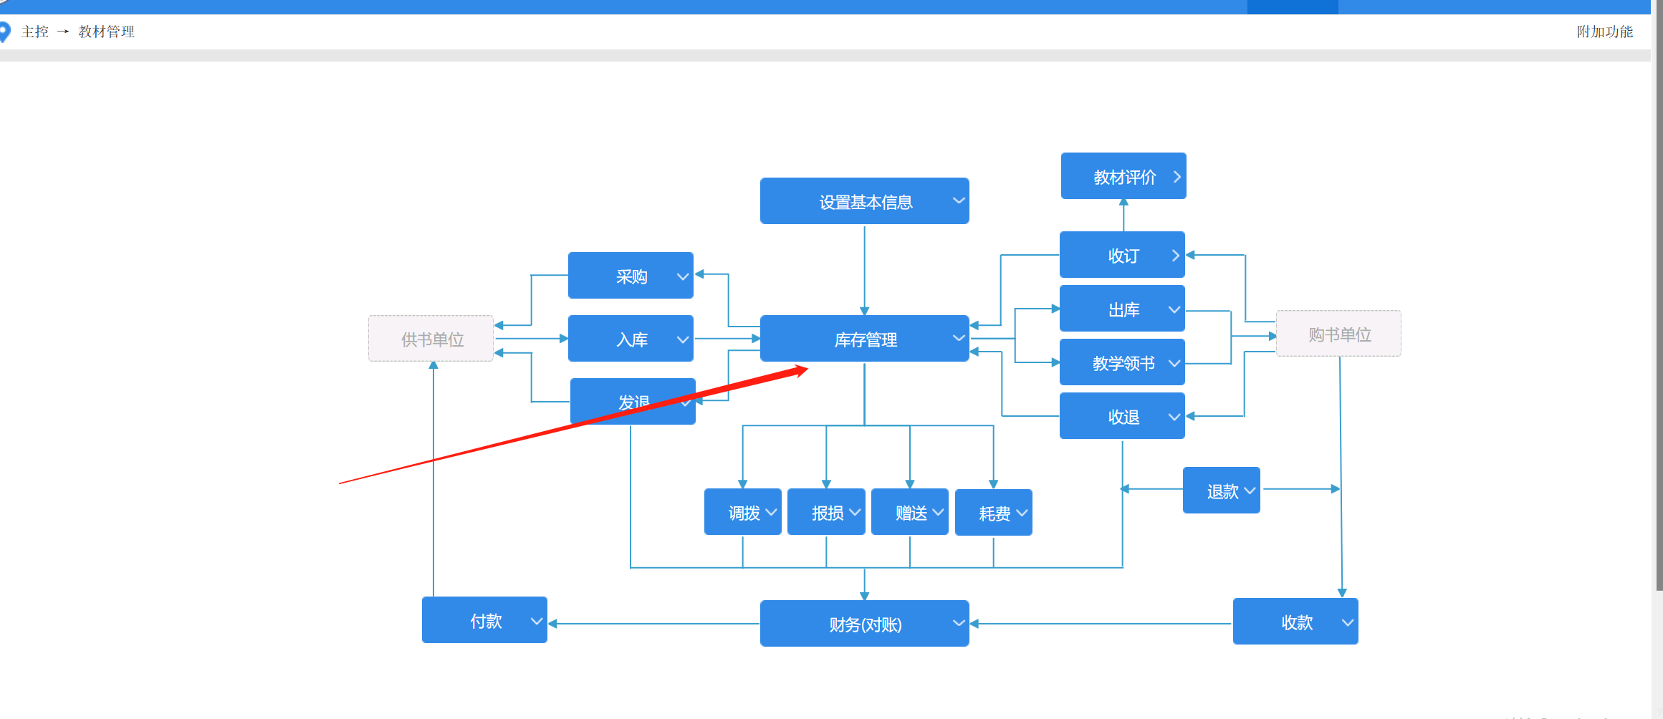
2再点击录入库存教材信息
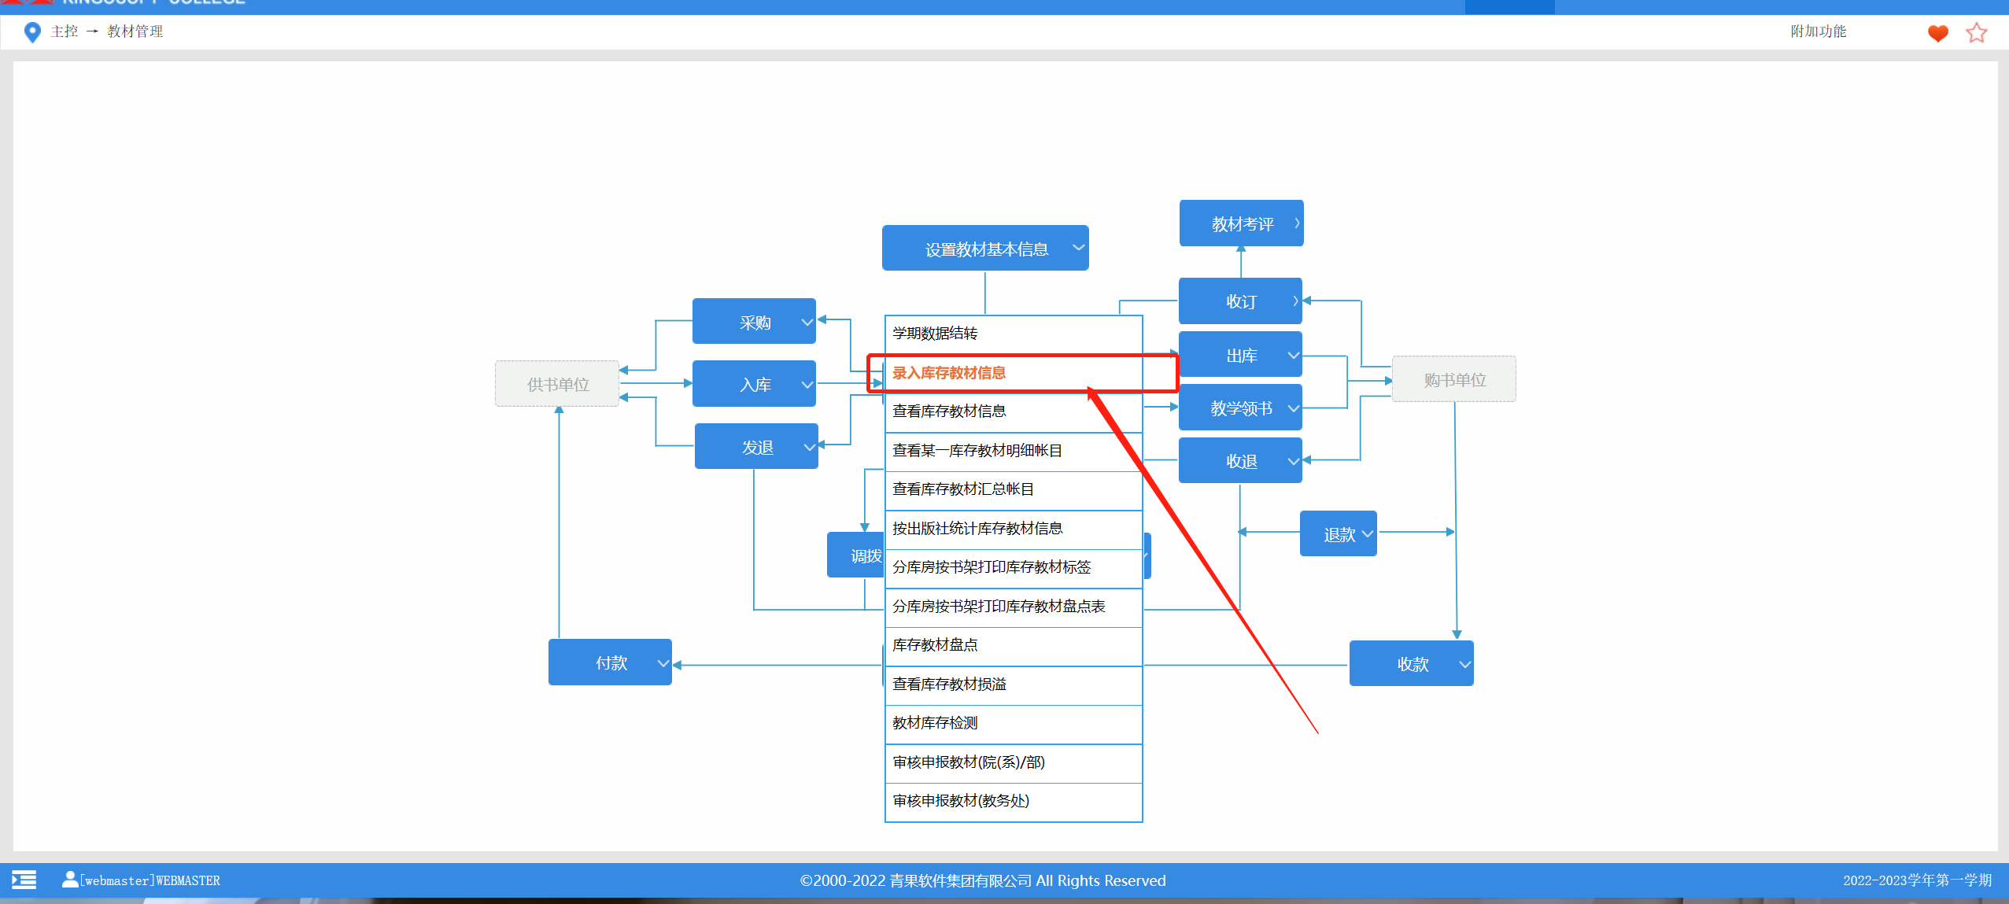
3进入模块输入信息点击保存即可，这里要注意状态要选可用，且信息尽量填的完整，ISBN号一定要填
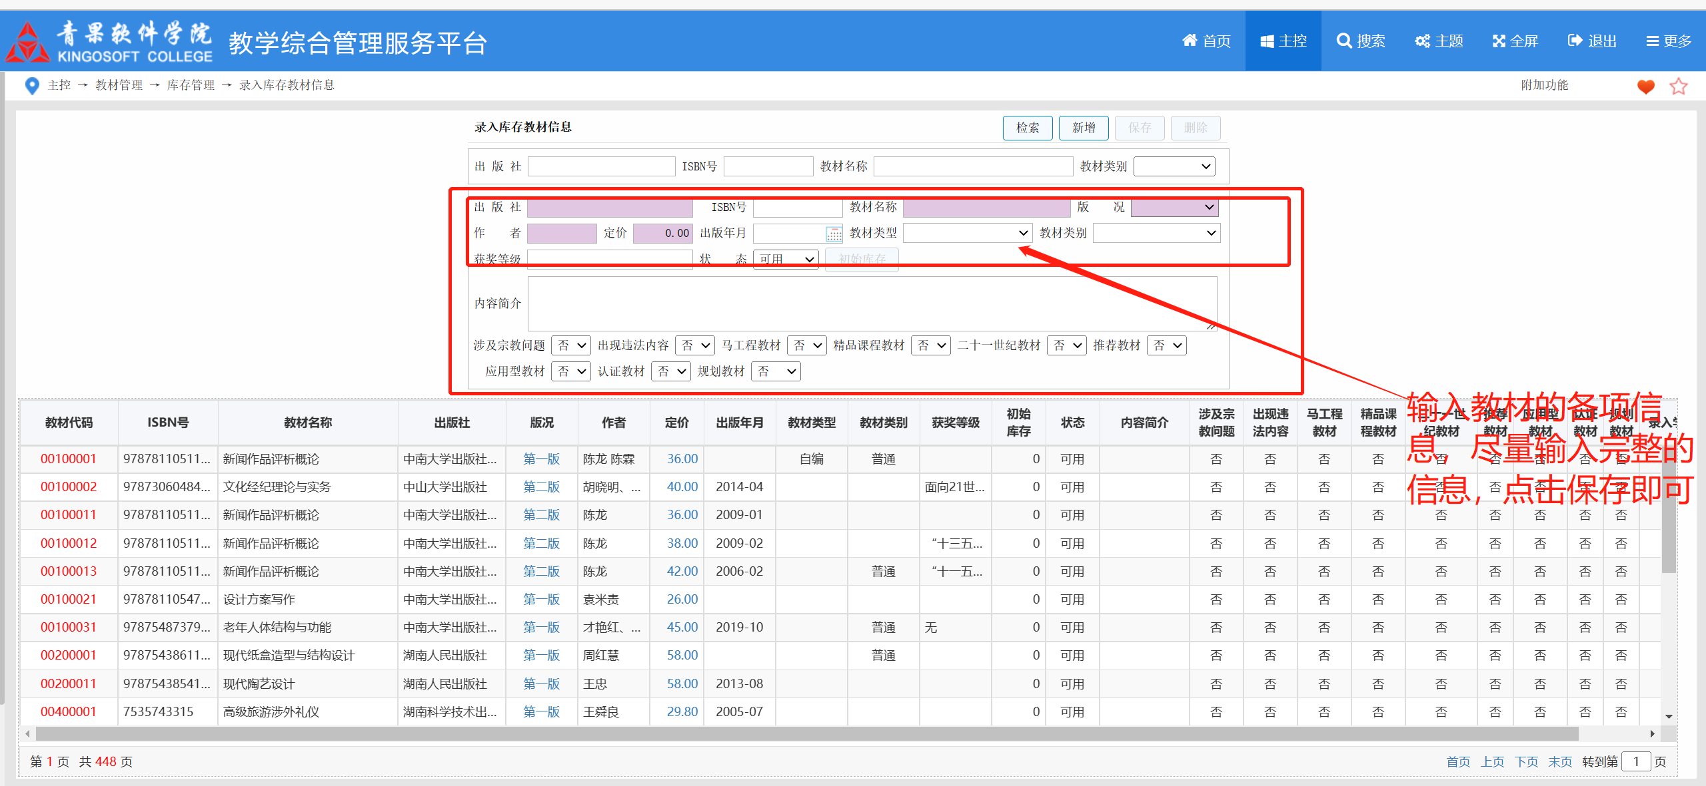

收订
进入教材管理模块点击收订
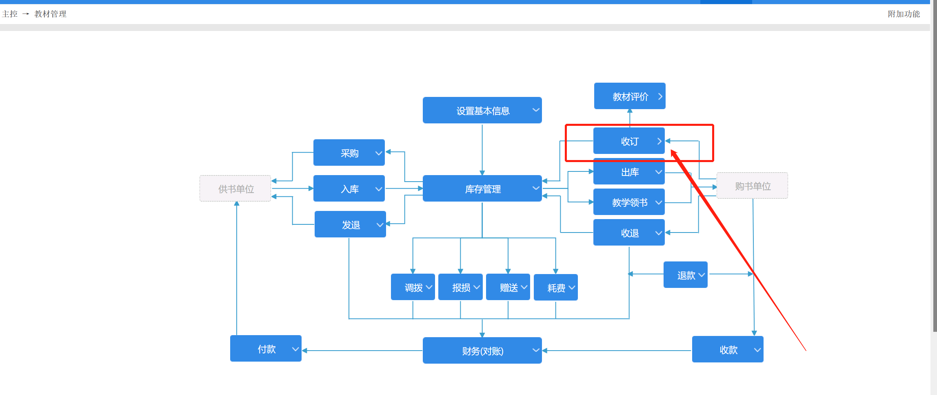

1、确认课程/环节→教材
在客户端，进入“主控界面→教材管理→收订→确认课程/环节→教材”模块，①选择“承担单位”或输入“课程/环节”名称后敲“回车”键；
②输入“教材名称”后敲“回车”键；
③选择对应待确认课程/环节；
④选择相对应的教材；
⑤对应该课程的年级专业（针对23级还未入学报到的年级专业，已设置开课计划）
⑥对应该课程的上课班级（针对其他年级已经做好开课计划和教学任务的上课班级）
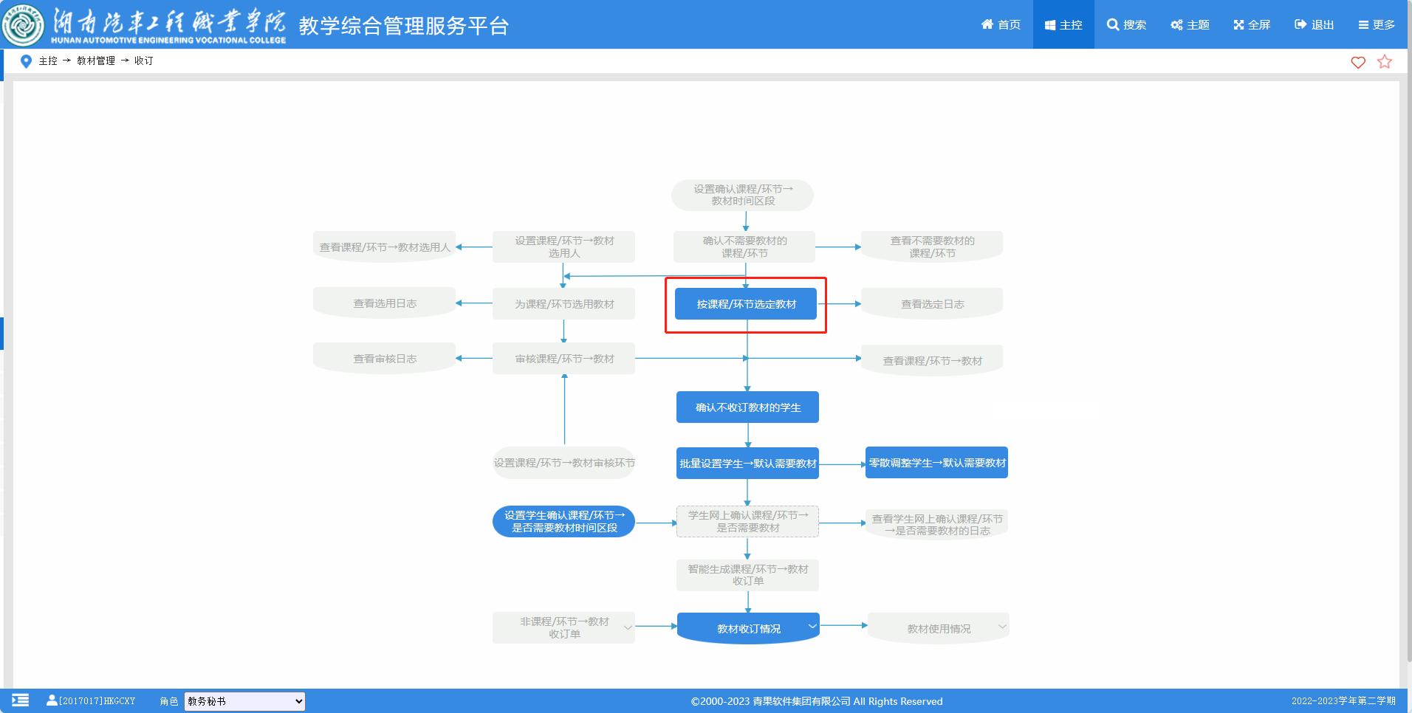

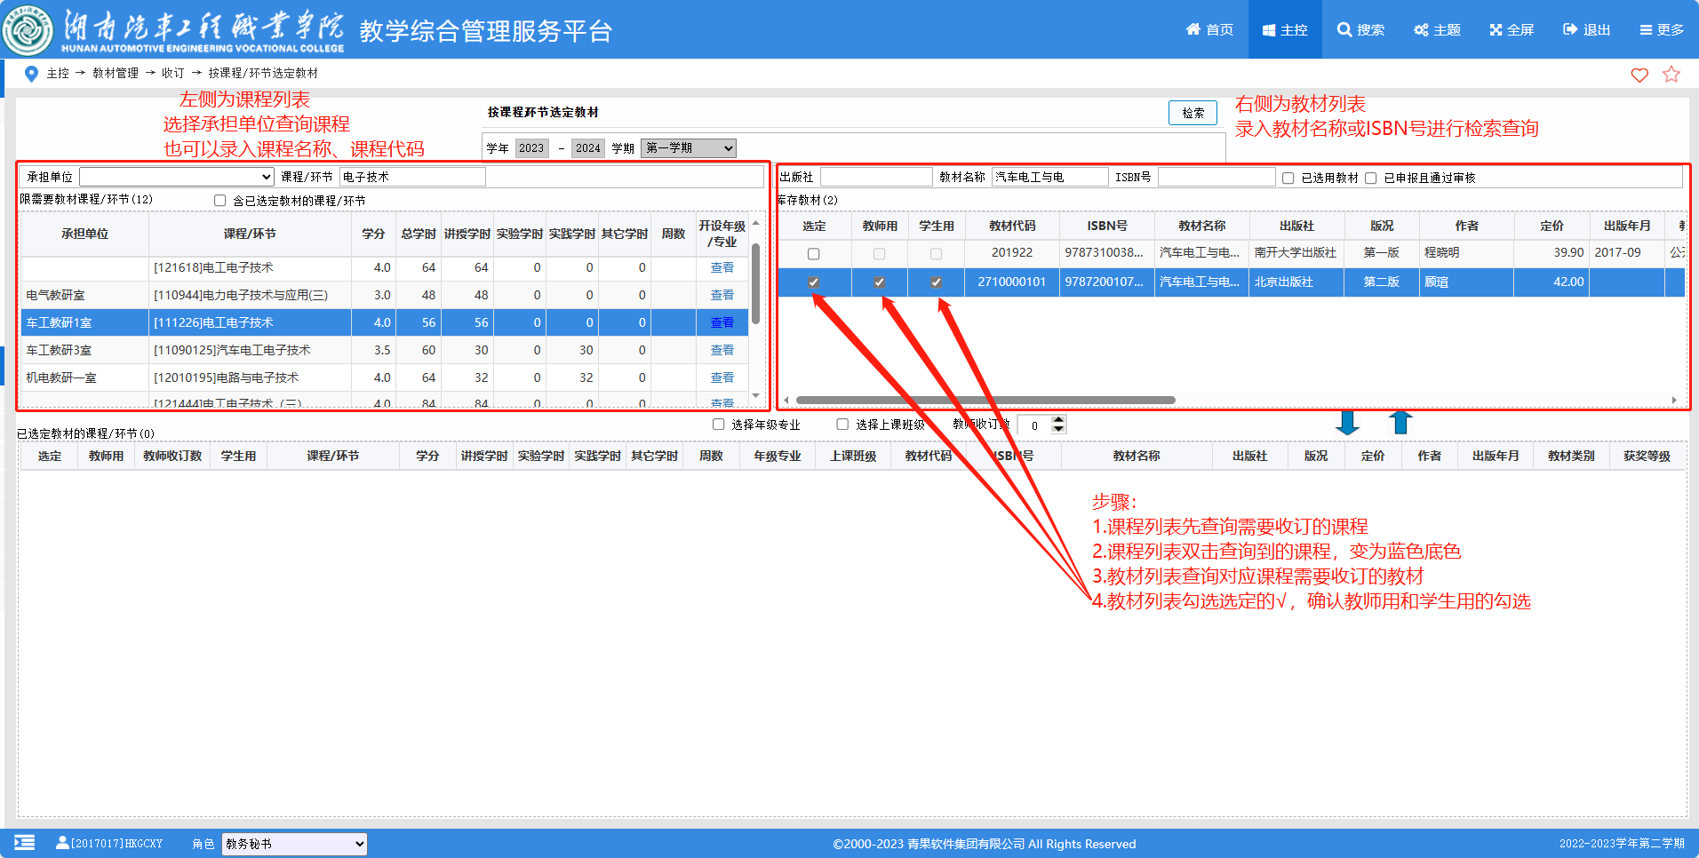

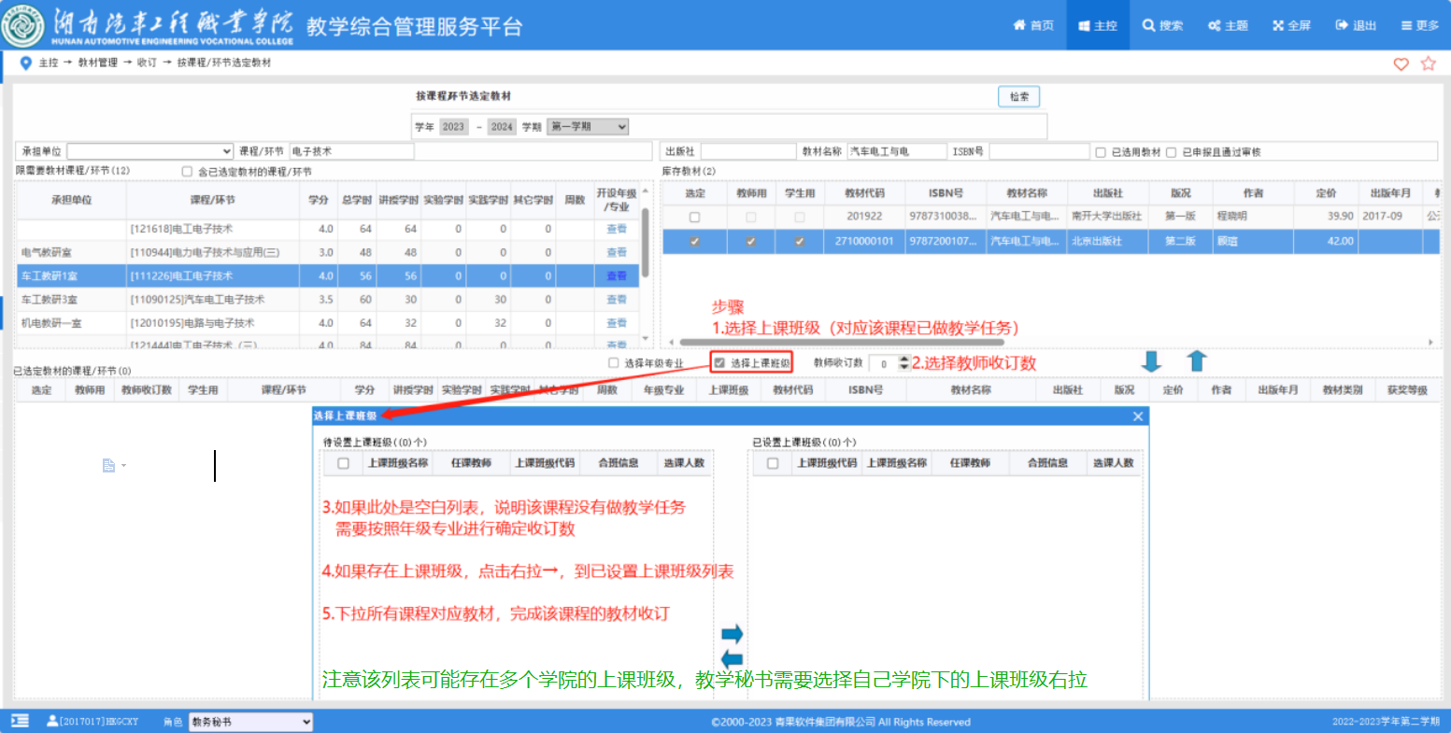
左侧为课程列表，右侧为教材列表，对课程与教材做关联。

按上课班级对课程做教材收订，该门课程需要做完教学任务。

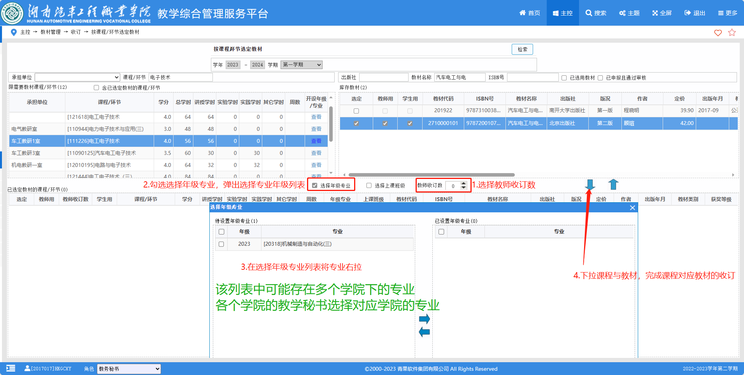

按年级专业对课程做教材收订，该门课程是23级学生未入学的年级班级做收订或者是未做教学任务的课程。

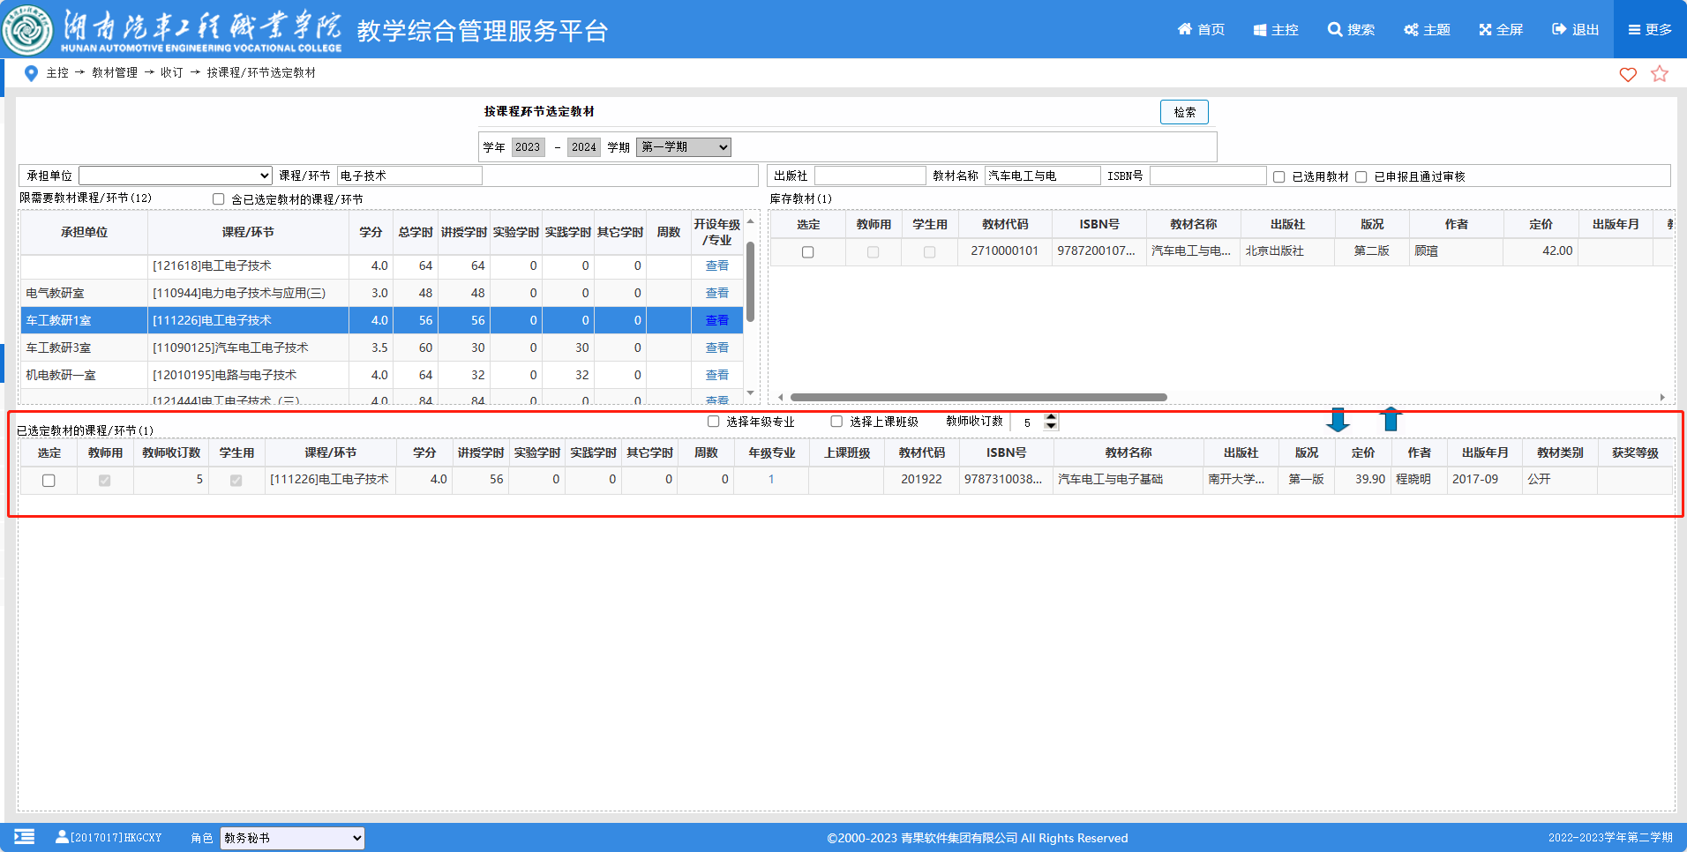

下拉列表中显示课程教材，表示已完成该门课程的教材关联。
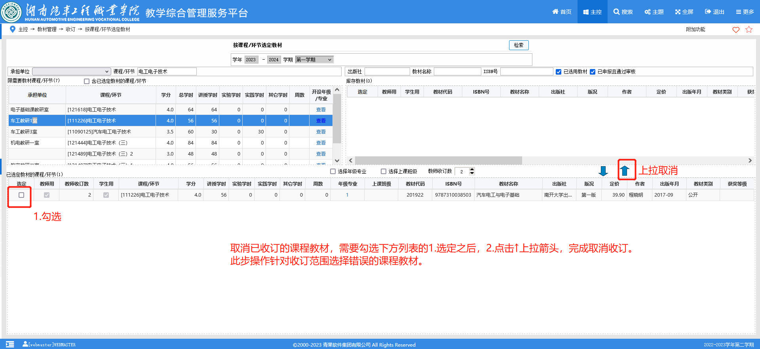

取消收订数目有误的教材，需要勾选下方列表的1.选定之后，2.点击↑上拉箭头，完成取消收订。

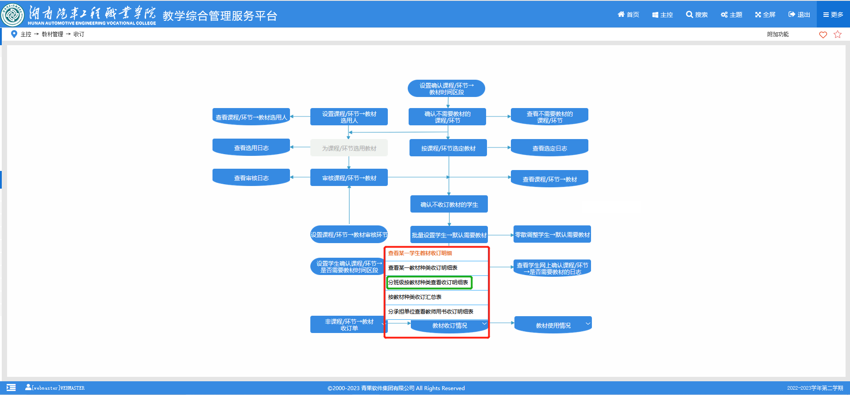

可以在教材收订情况中查看某一学生、某一行政班级、某一教材的具体收订明细。
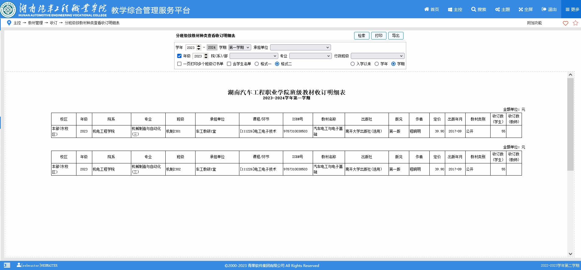

上面是分班级按教材种类查看收订明细表。可以分格式打印。

